Nama : Elfrida R.D. Tampubolon

Kelas : A-Quality Engineer

|  |  |
| --- | --- |
| **Portal Berita**  3 halaman  3 test case untuk tiap halaman | **Toko Online**  3 halaman  3 test case untuk tiap halaman |

**PORTAL BERITA (TribunNews.com)**

1. Membuat project dengan nama “BeritaPortal_BigTask_ElfridaTampubolon”

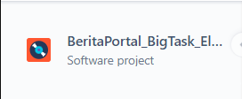

1. Story Page Login

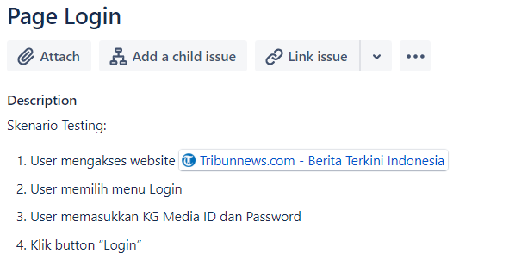

1. Task Page Login

* Task 1: User Input KG Media ID and Password valid

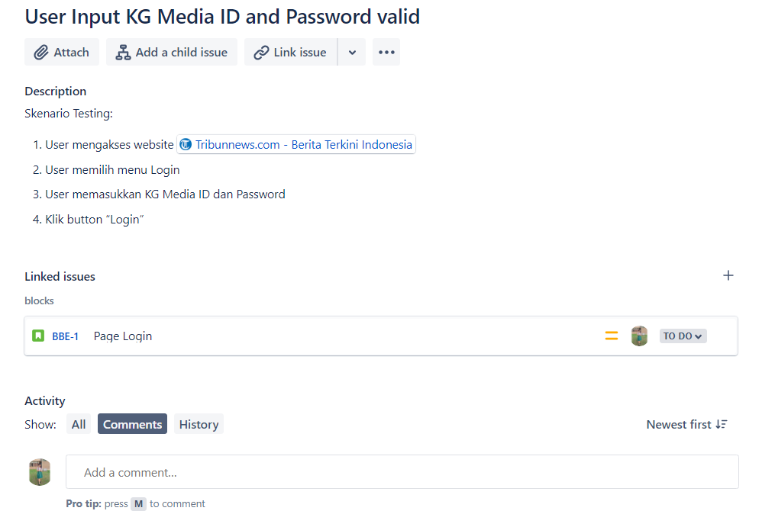

* Task 2: User Input KG Media ID and Password invalid

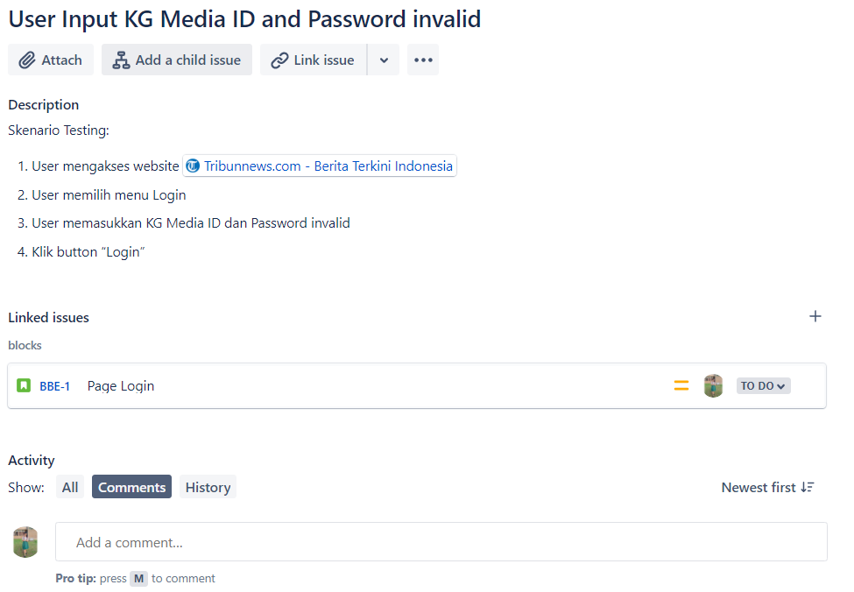

* Task 3: User Input KG Media ID and Lupa Password

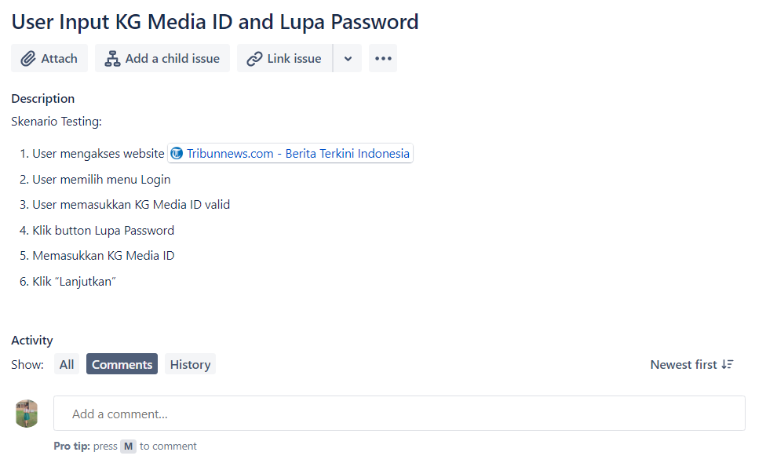

1. Story Page Daftar KG Media ID

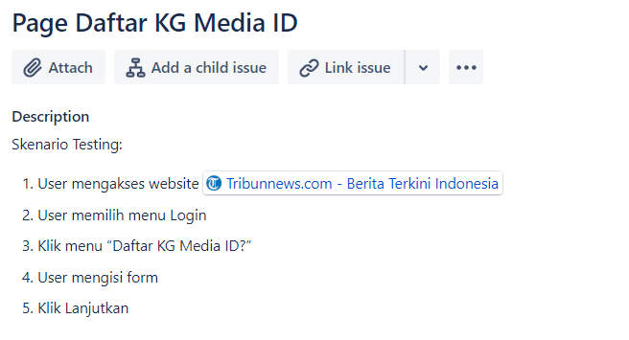

1. Task Page Daftar KG Media ID

* Task 1: User Input Data in Form Registrasi Valid

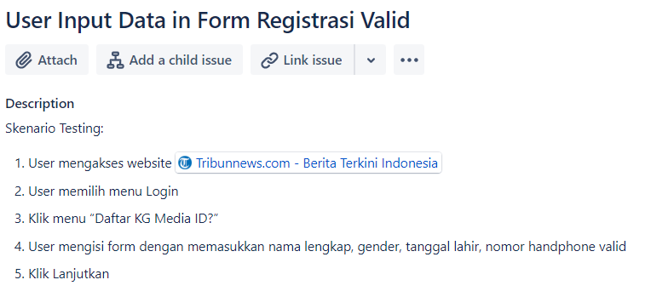

* Task 2: User Input Data in Form Registrasi Invalid

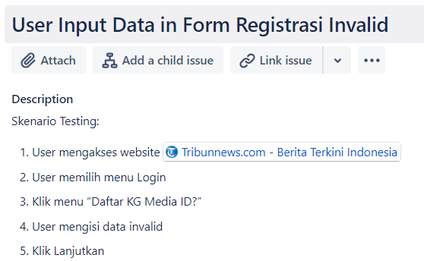

* Task 3: User Input Data in Form Registrasi Valid then Click Button "Kembali ke KG Media ID"

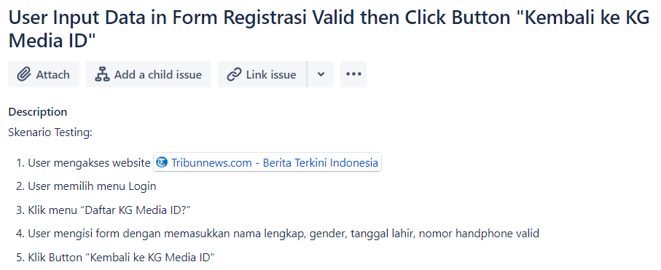

1. Story Page Search

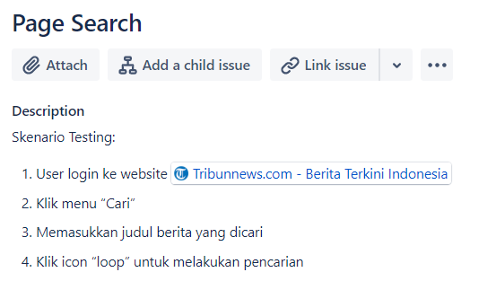

1. Task Page Search

* Task 1: User Input Text in Field "Cari"

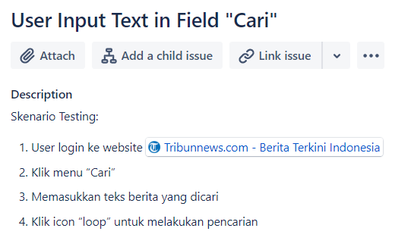

* Task 2: User Input Number in Field "Cari"

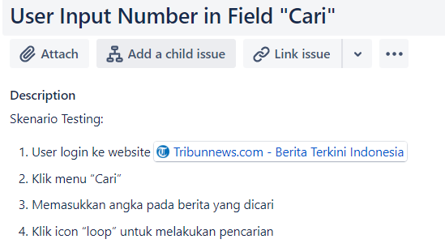

* Task 3: User Input Symbols in Field "Cari"

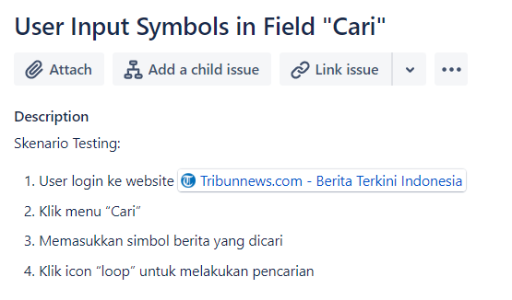

1. Backlog

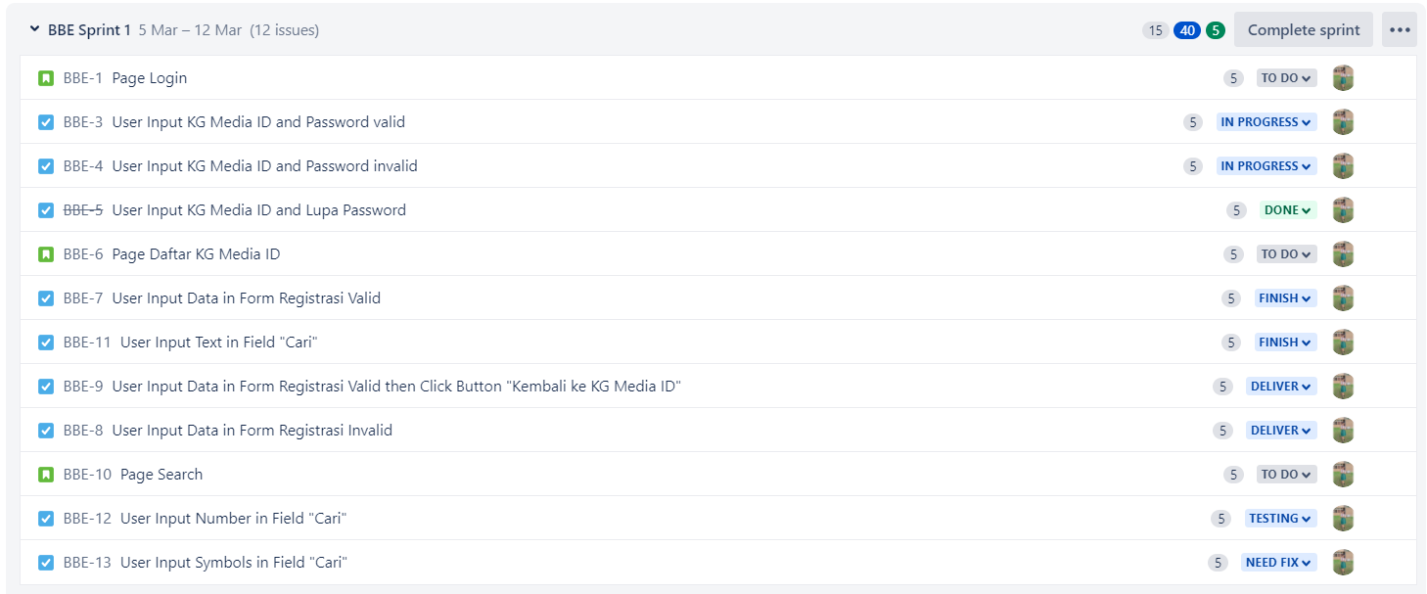

1. Board

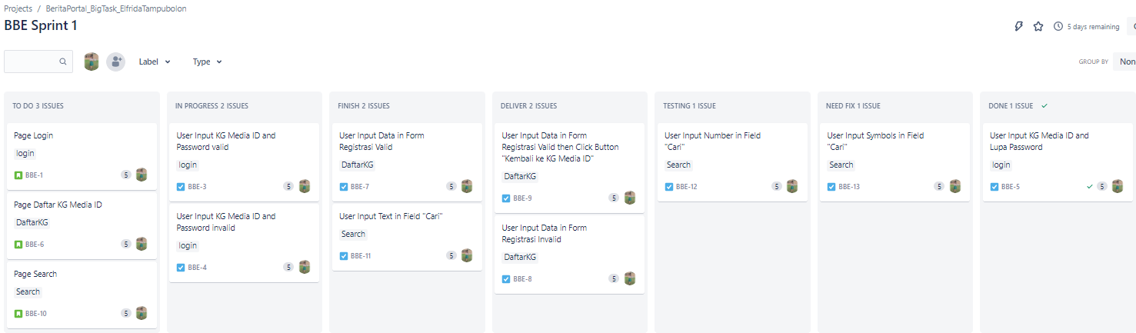

**TEST CASE PORTAL BERITA**

1. Membuat proyek baru pada TestRail dengan nama PortalBerita-BigTask-ElfridaTampubolon.

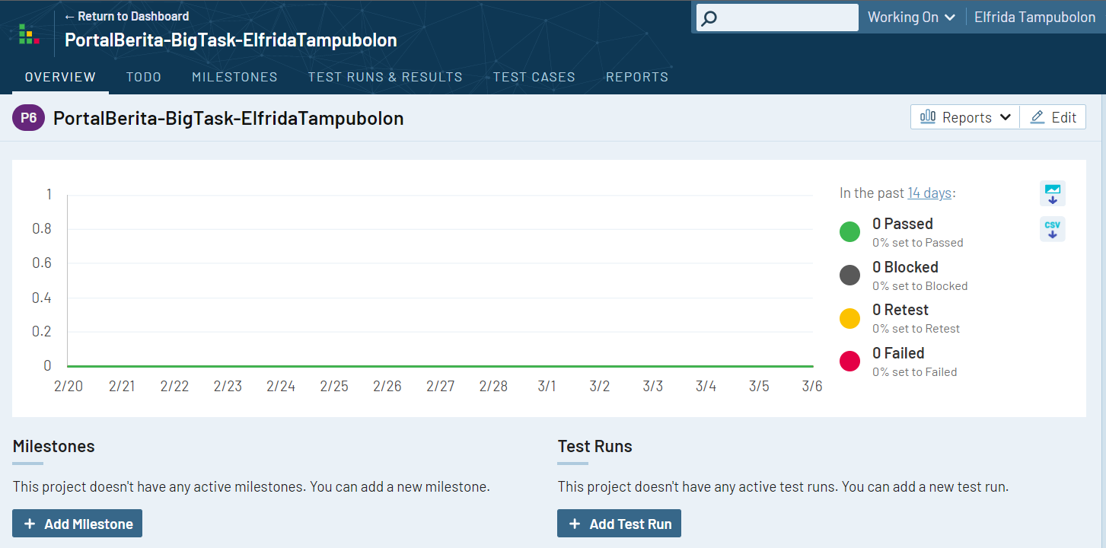

1. Membuat Milestone

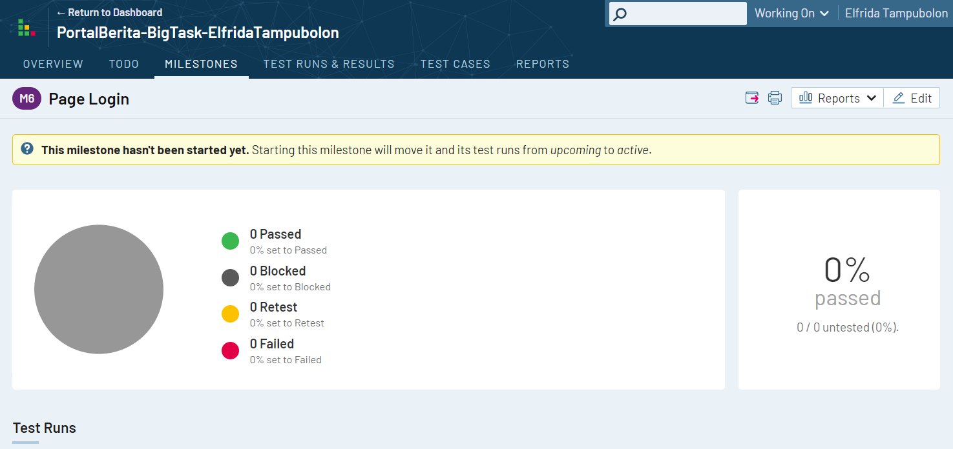

1. Membuat Test Run

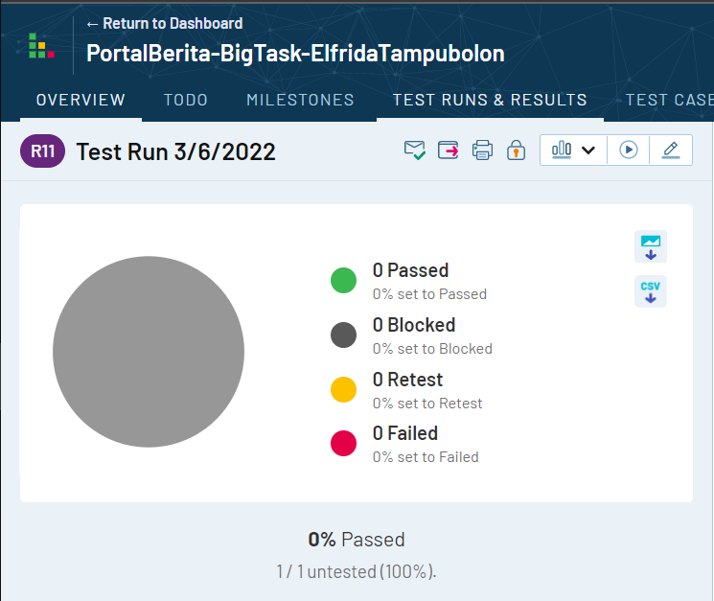

1. **Membuat Test Case Login Page**

* Test Case 1: User Input KG Media ID and Password valid

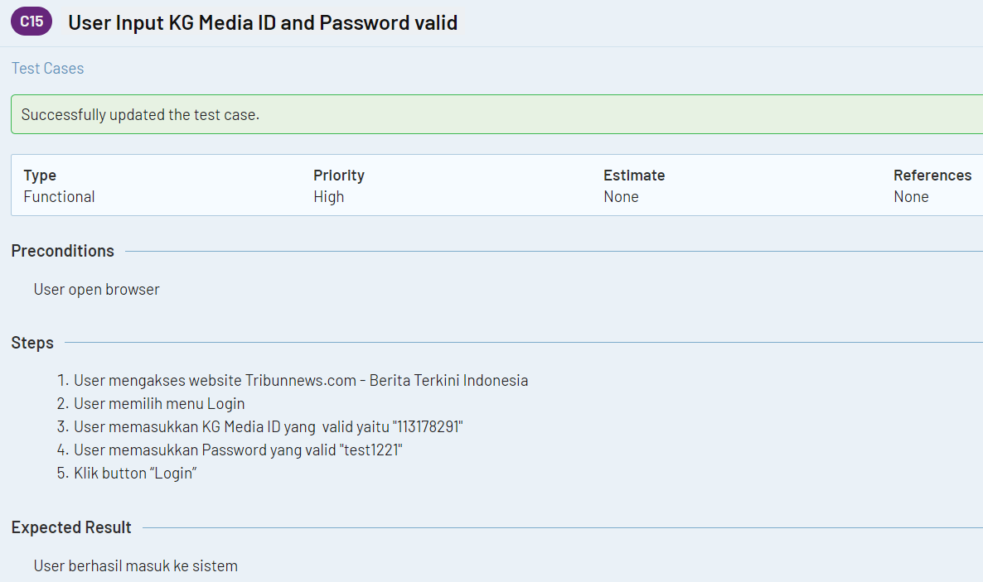

* Test Case 2: User Input KG Media ID and Password Invalid

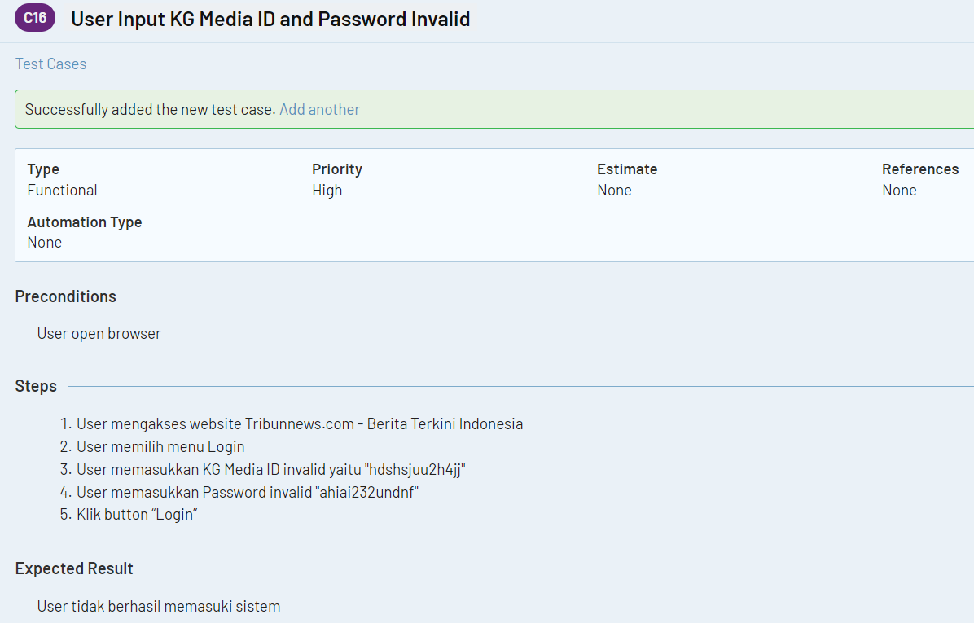

* Test Case 3: User Input KG Media ID valid and Lupa Password

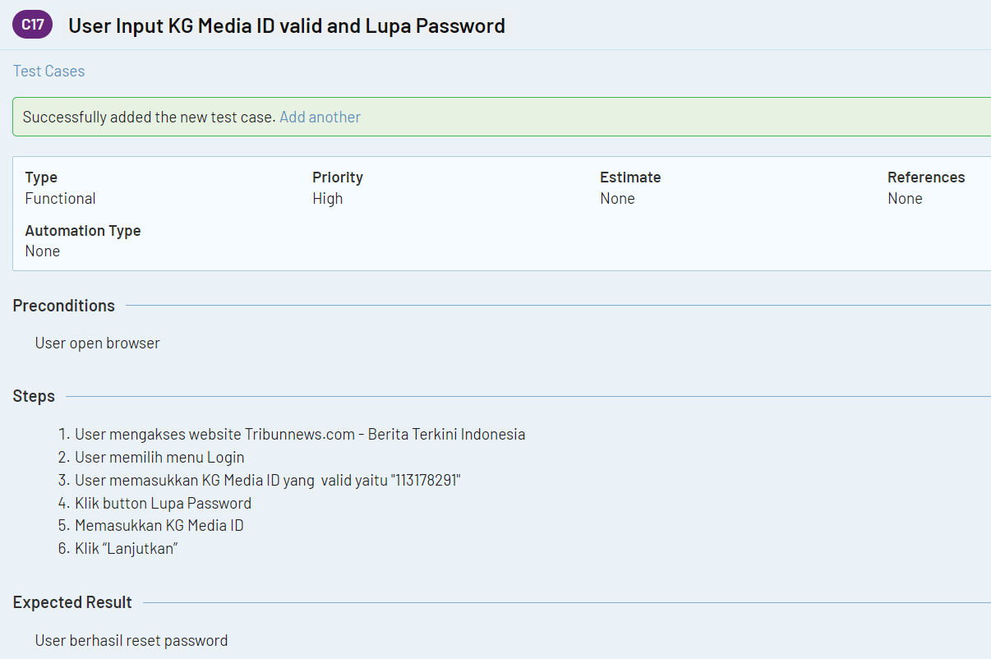

1. Start Milestone

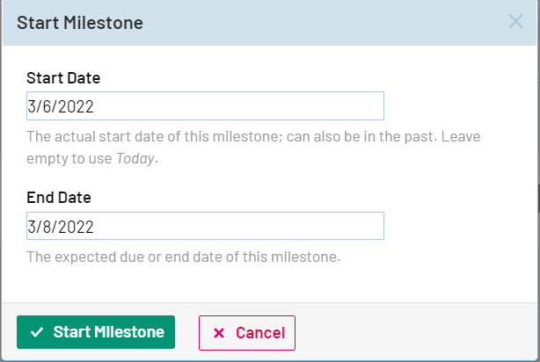

1. Selanjutnya kita akan mengerjakan Test Case tersebut dan anggap saja sudah **Passed** dan ubah status Test Case ke **Passed**.

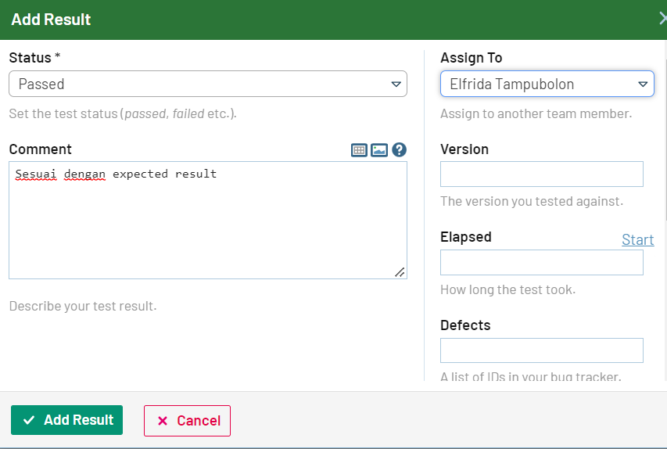

Maka setelah semua test case sudah berstatus Passed hasilnya akan menjadi seperti berikut:

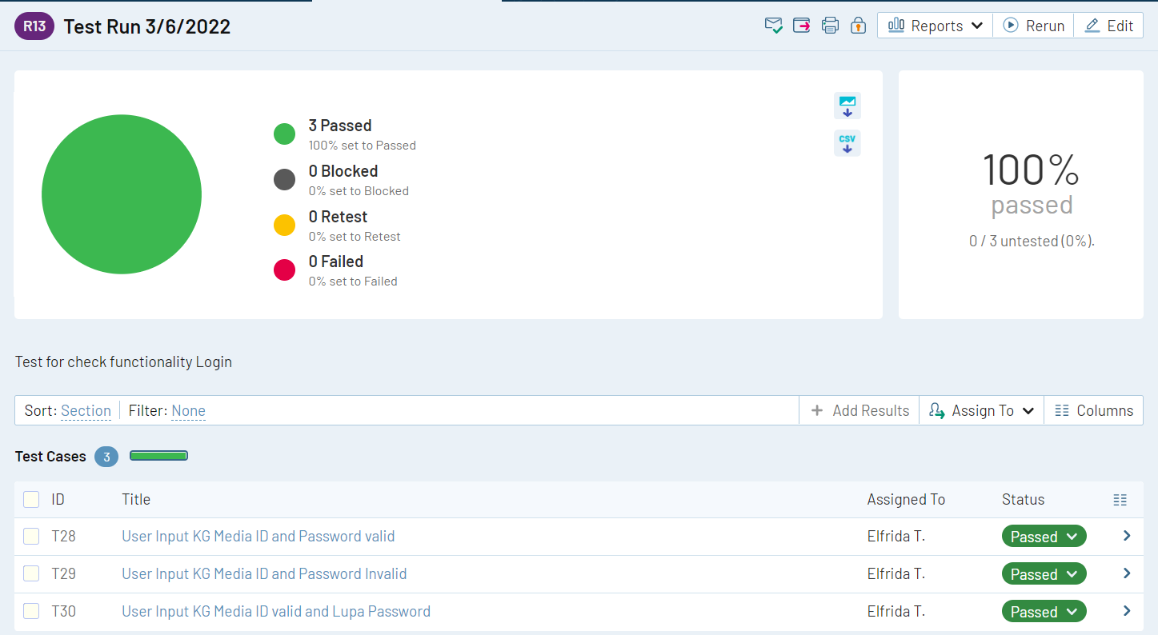

1. Membuat Milestone untuk Fitur Daftar KG Media ID

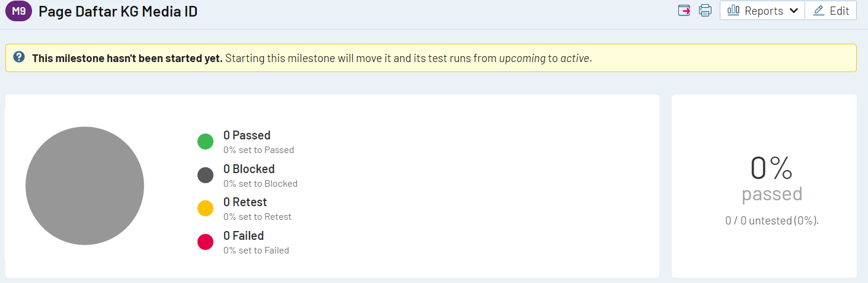

1. Membuat Test Run
2. **Membuat Test Case Page Daftar KG Media ID**

* Test Case 1: User Input Valid Data in Form Registrasi

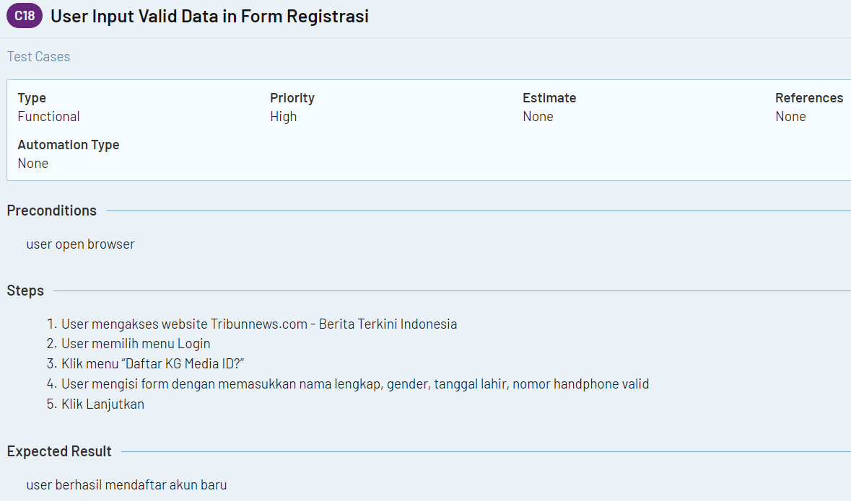

* Test Case 2: User Input Invalid Data in Form Registrasi

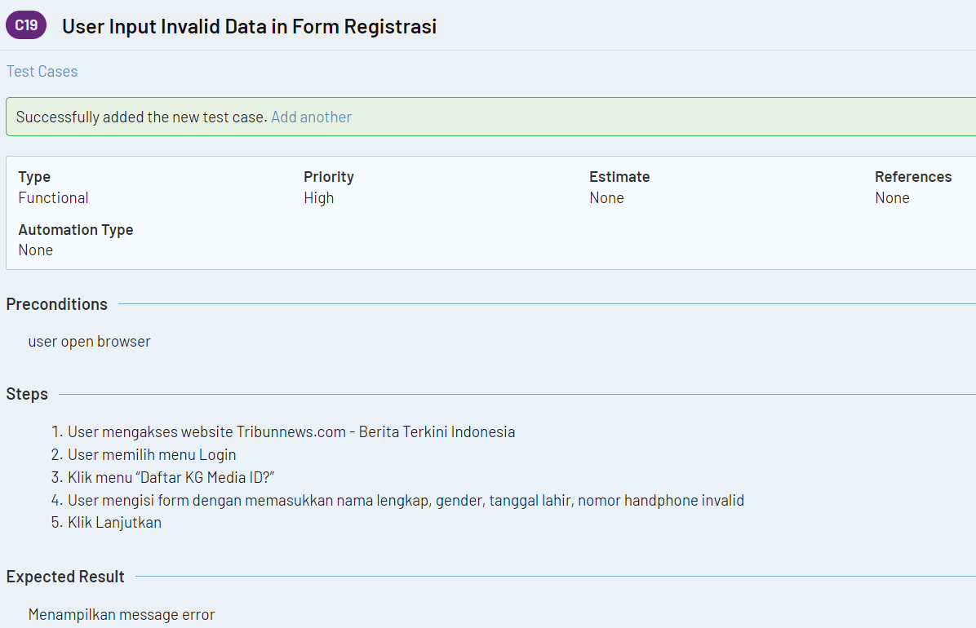

* Test Case 3: User Input Data in Form Registrasi Valid then Click Button "Kembali ke KG Media ID"

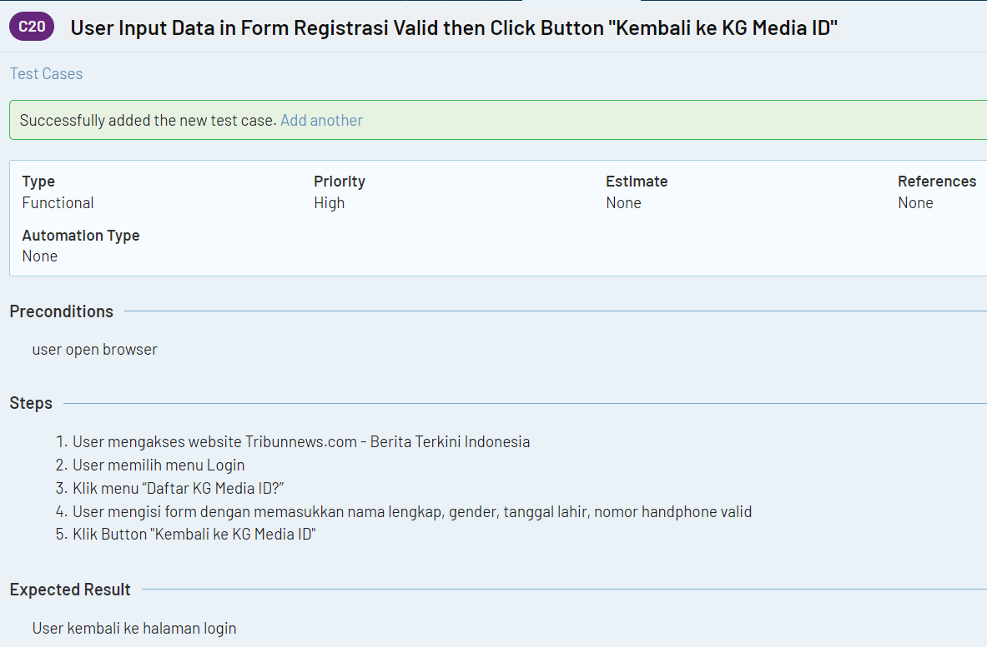

1. Start Milestone

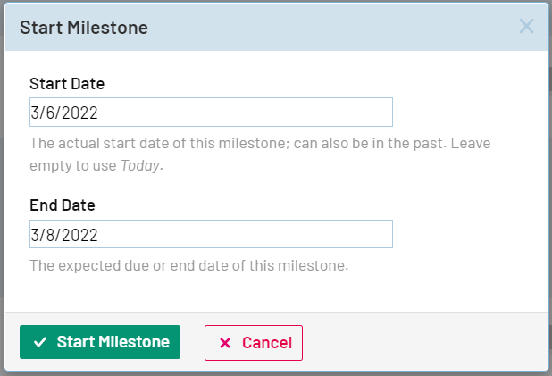

1. Selanjutnya kita akan mengerjakan Test Case tersebut dan anggap saja sudah **Passed** dan ubah status Test Case ke **Passed**.



Maka setelah semua test case sudah berstatus Passed hasilnya akan menjadi seperti berikut:

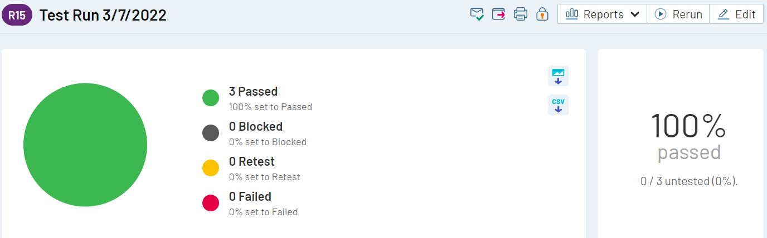

1. Membuat Milestone Page Search

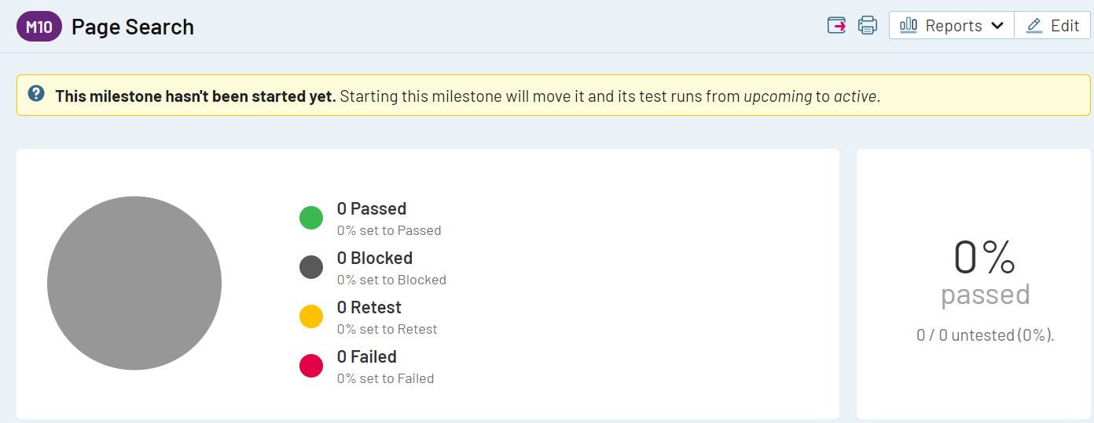

1. Membuat Test Run
2. **Membuat Test Case Page Search**

* Test Case 1: User Input Text in Field "Cari"

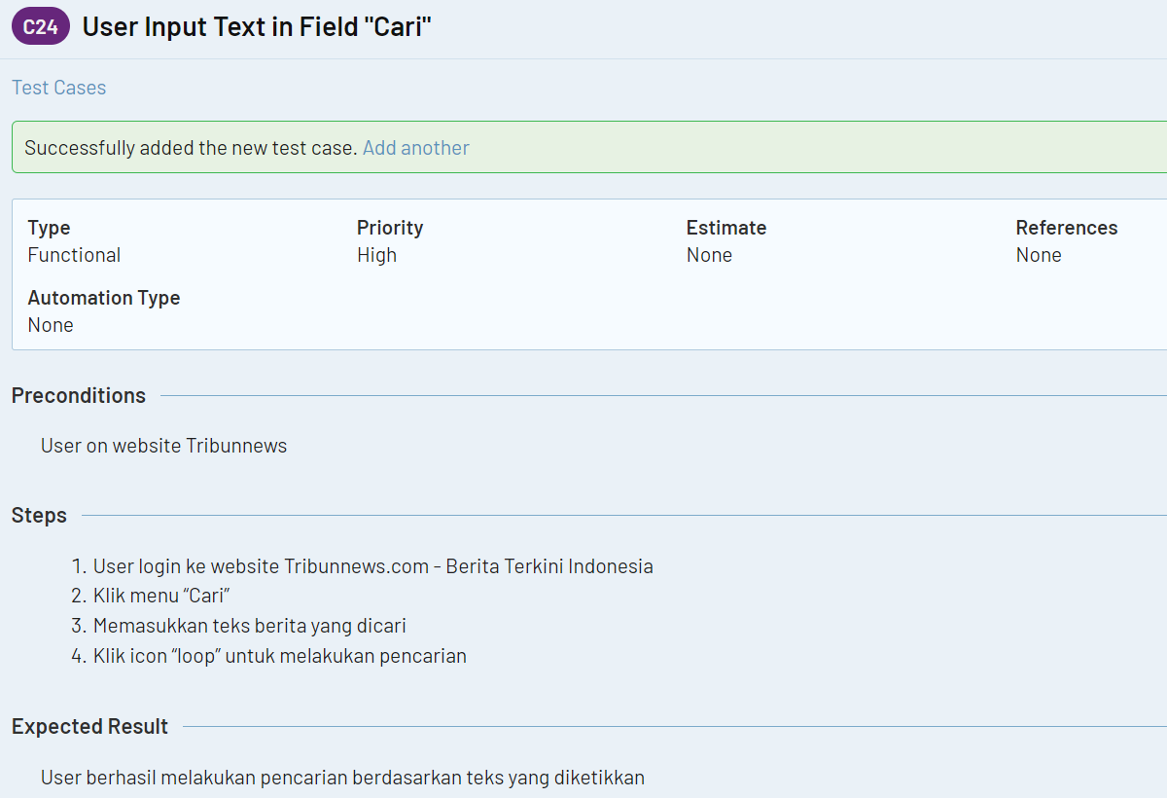

* Test Case 2: User Input Number in Field "Cari"

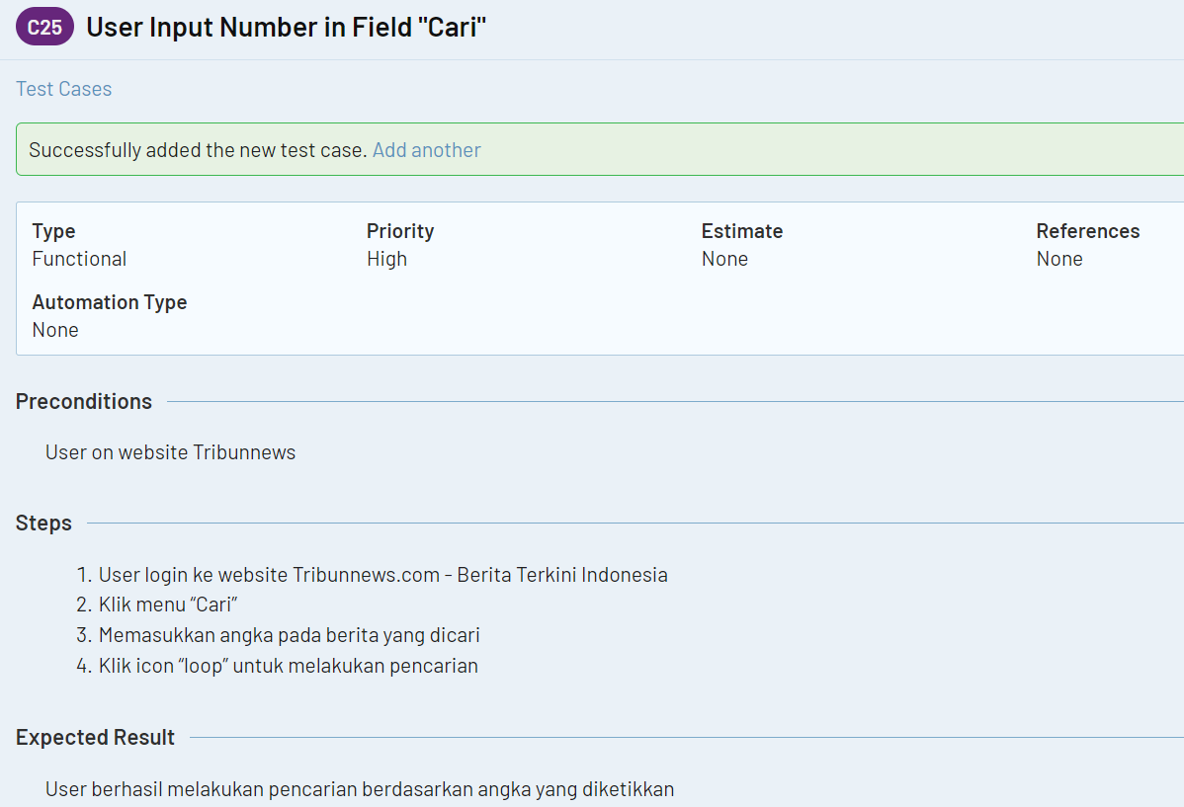

* Test Case 3: User Input Symbols in Field "Cari"

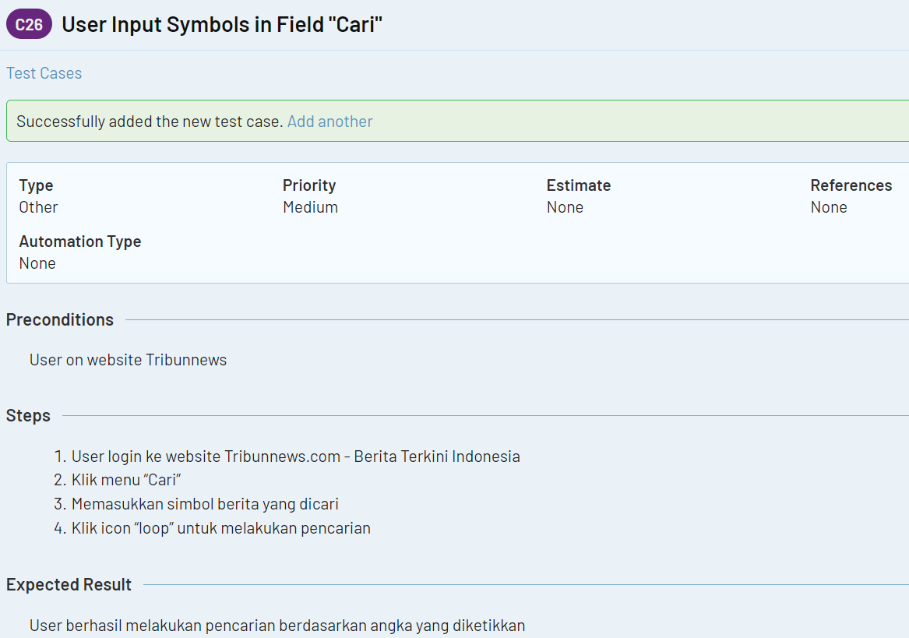

1. Start Milestone

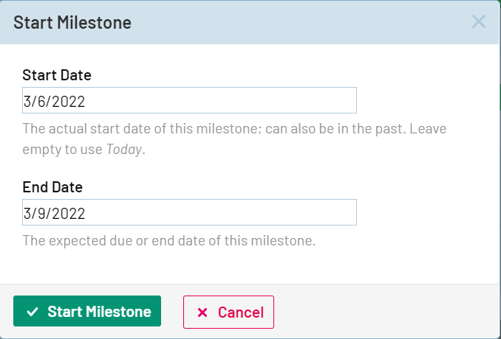

1. Selanjutnya kita akan mengerjakan Test Case tersebut dan anggap saja sudah **Passed** dan ubah status Test Case ke **Passed**.



Maka setelah semua test case sudah berstatus Passed hasilnya akan menjadi seperti berikut:

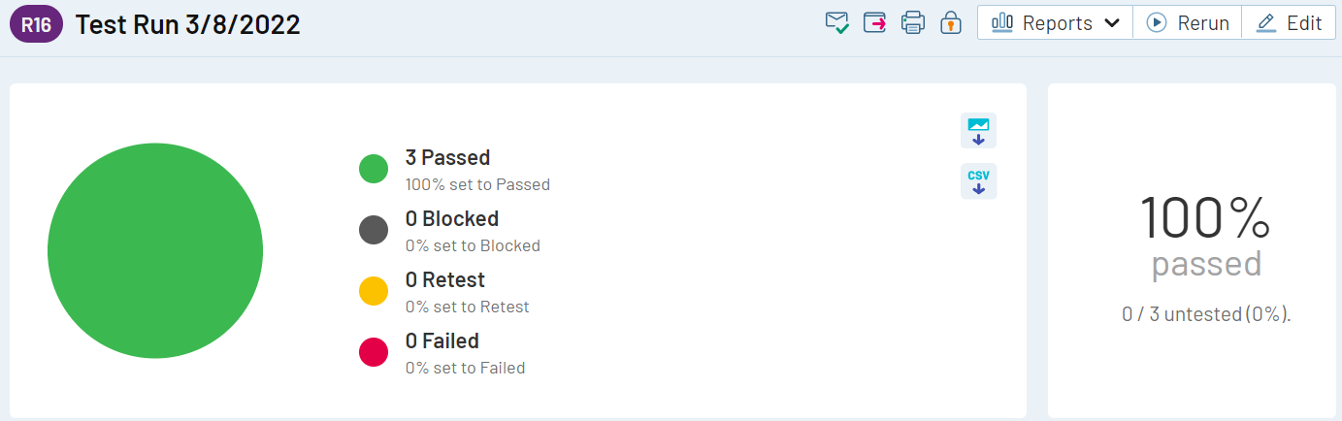

**TOKO ONLINE (Lazada)**

1. Membuat project dengan nama “TokoOnline_BigTask_ElfridaTampubolon”

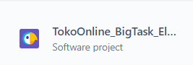

1. Story Page Login

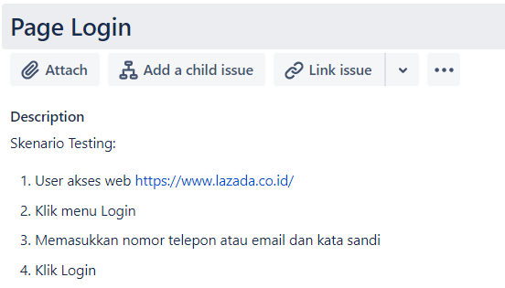

1. Task Page Login

* Task 1: User Input Email and Password valid

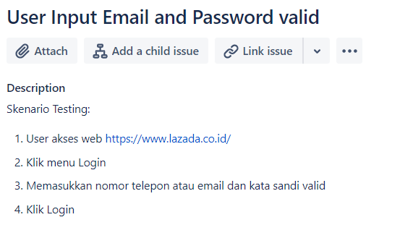

* Task 2: User Input Email and Password invalid

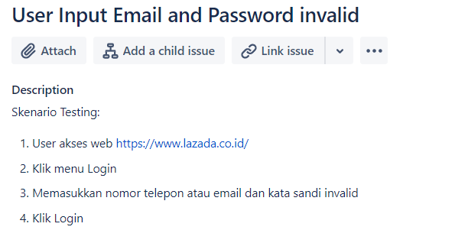

* Task 3: User Input Email and Lupa Password

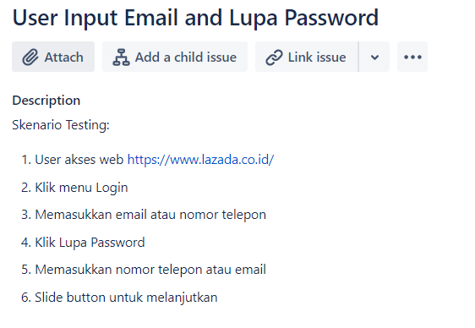

1. Story Page Daftar

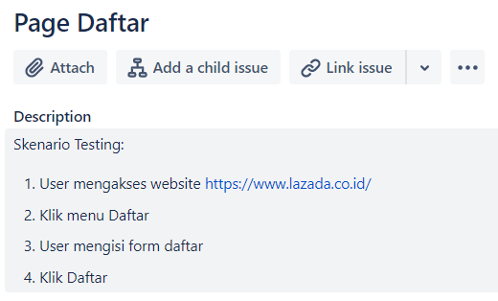

1. Task Page Daftar

* Task 1: User Input Data in Form Register Valid

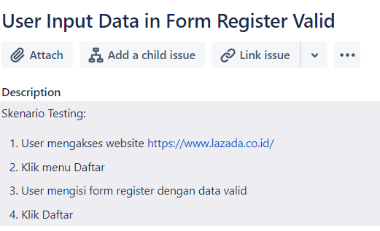

* Task 2: User Input Data in Form Register Invalid

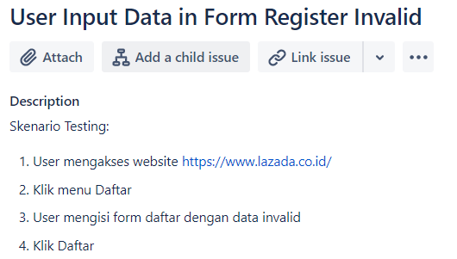

* Task 3: User Daftar dengan Email

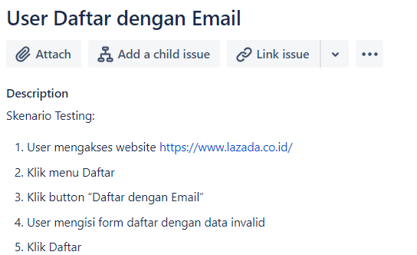

1. Story Page Lacak Pesanan

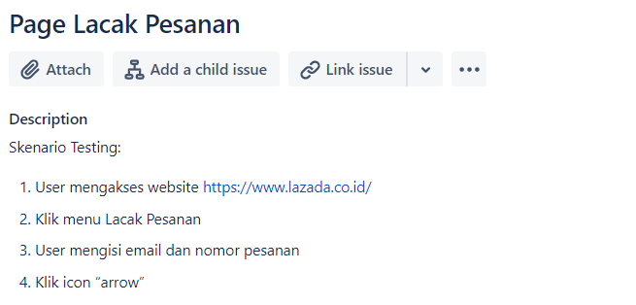

1. Task Page Lacak Pesanan

* Task 1: User Input Email dan Nomor Pesananan Valid

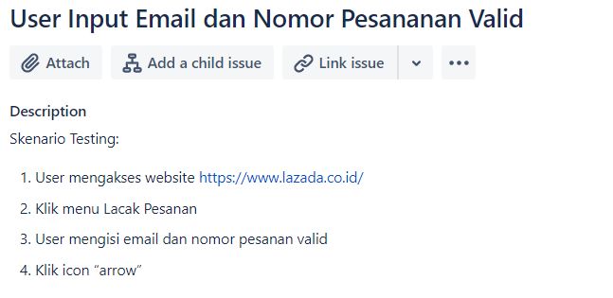

* Task 2: User Input Email dan Nomor Pesananan Invalid

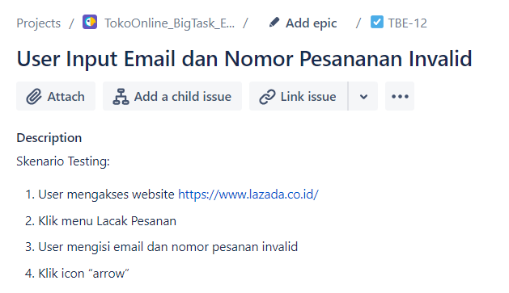

* Task 3:User Input Email Valid then Click Menu “Klik disini” 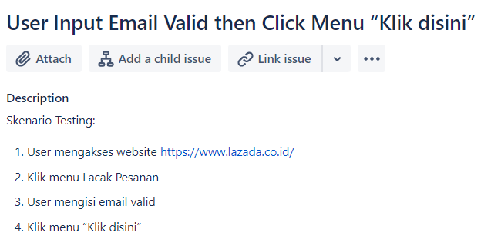

1. Backlog

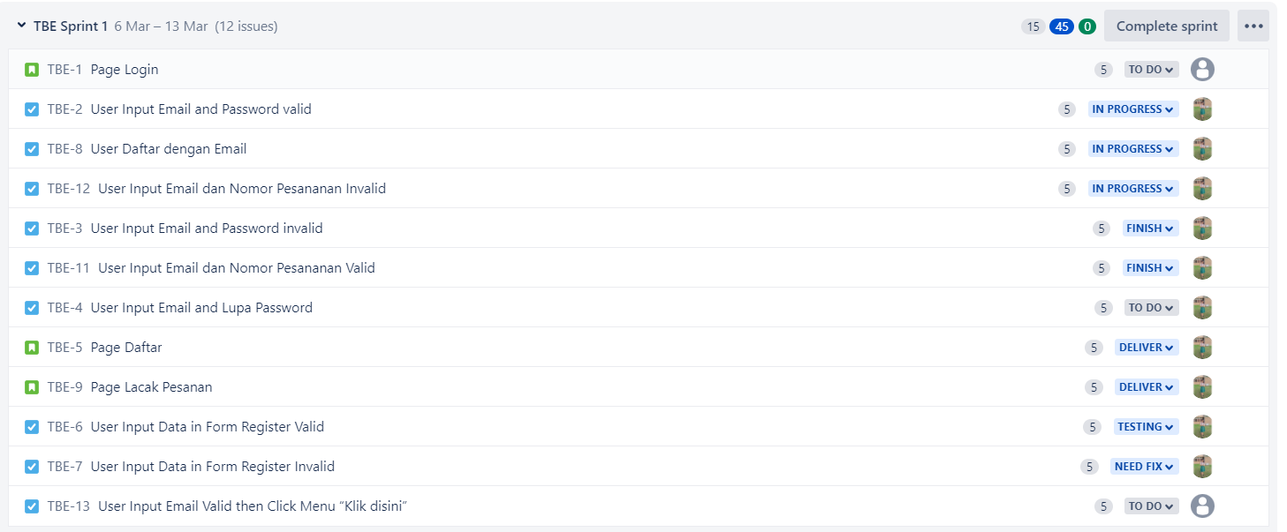

1. Board

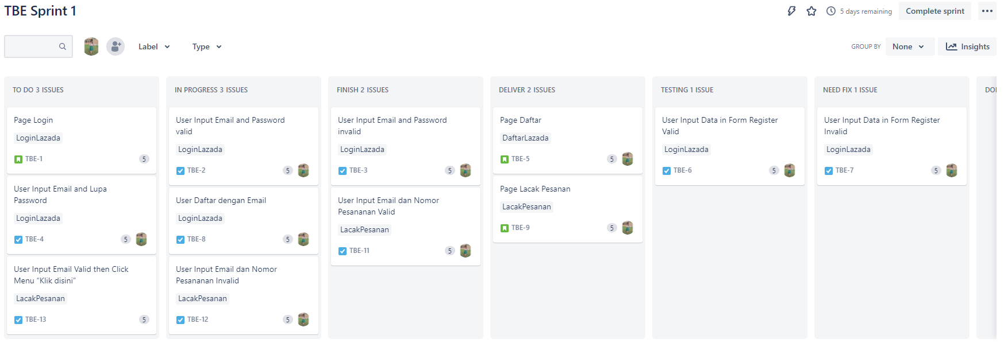

**TEST CASE TOKO ONLINE**

1. Membuat proyek baru pada TestRail dengan nama TokoOnline-BigTask-ElfridaTampubolon.

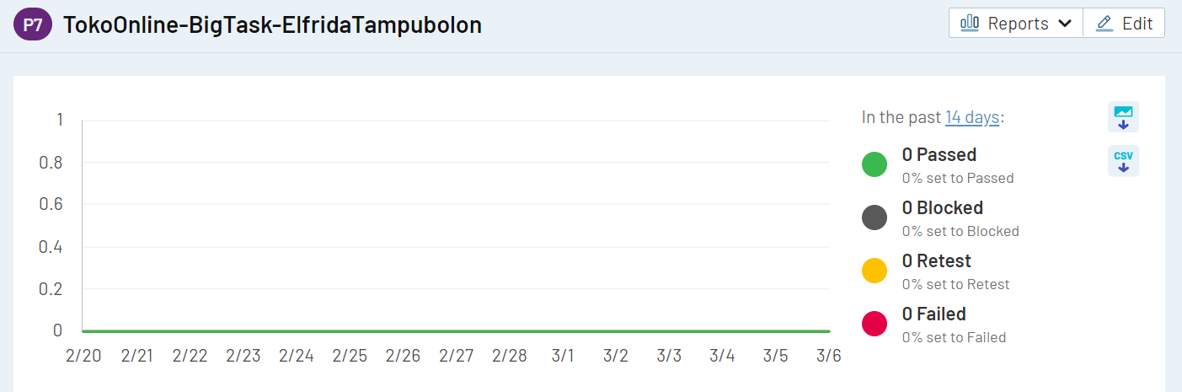

1. Membuat Milestone

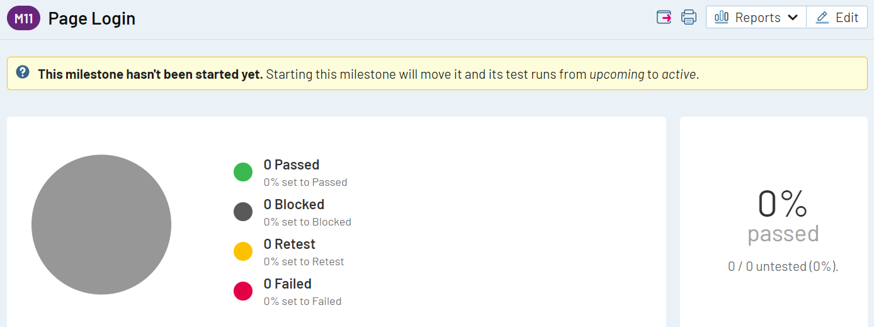

1. Membuat Test Run
2. Membuat Test Plan
3. **Membuat Test Case Page Login**

* Test Case 1: User Input Email and Password valid

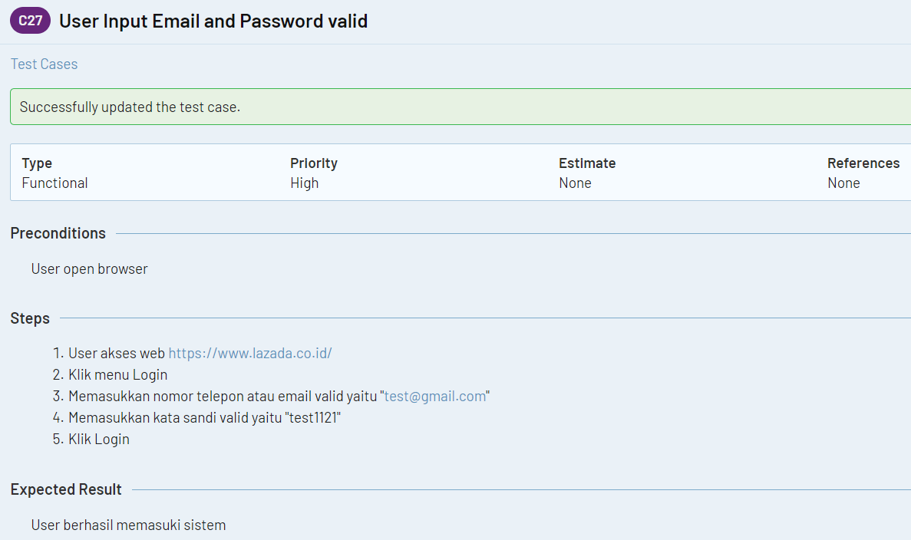

* Test Case 2: User Input Email and Password invalid

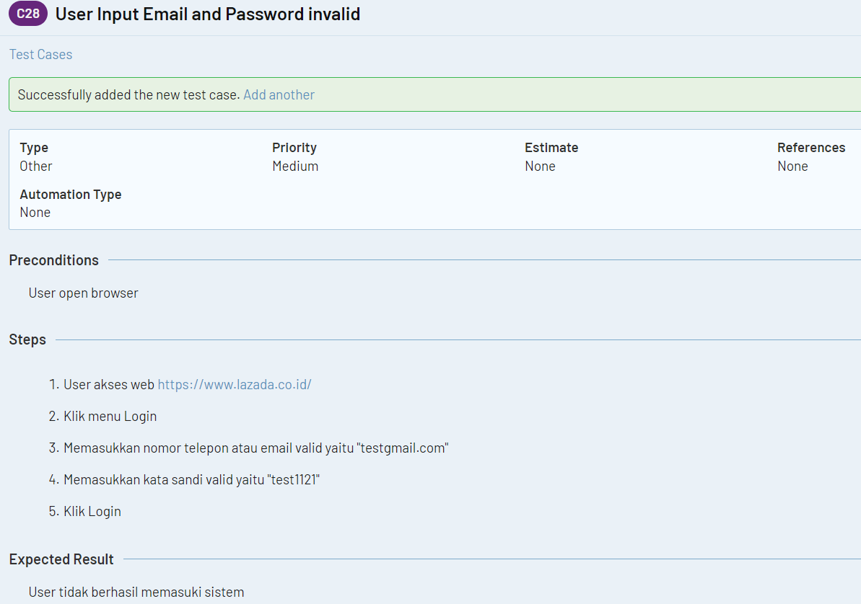

* Test Case 3: User Input Email and Lupa Password

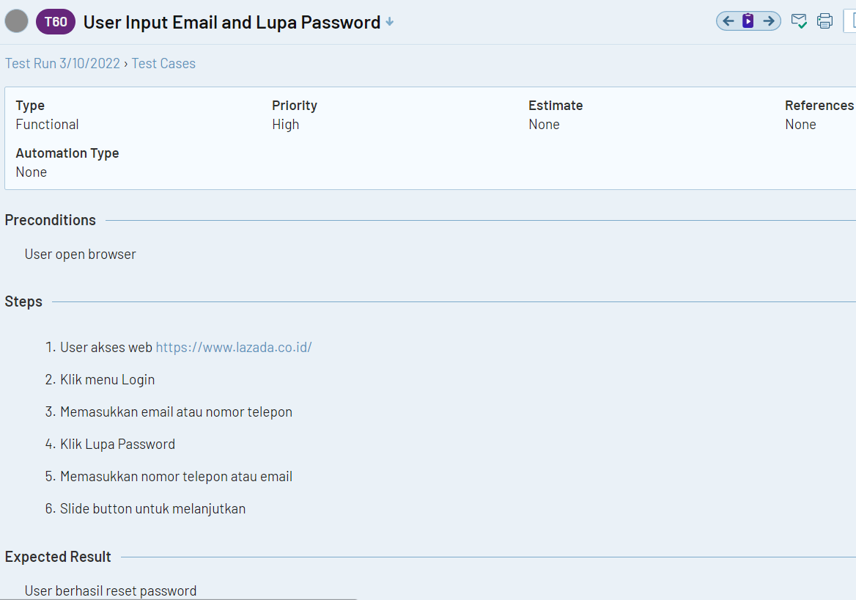

1. Start Milestone

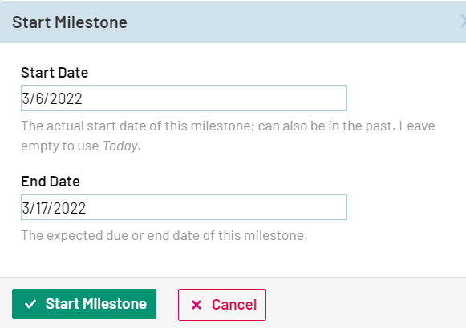

1. Selanjutnya kita akan mengerjakan Test Case tersebut dan anggap saja sudah **Passed** dan ubah status Test Case ke **Passed**.



Maka setelah semua test case sudah berstatus Passed hasilnya akan menjadi seperti berikut:

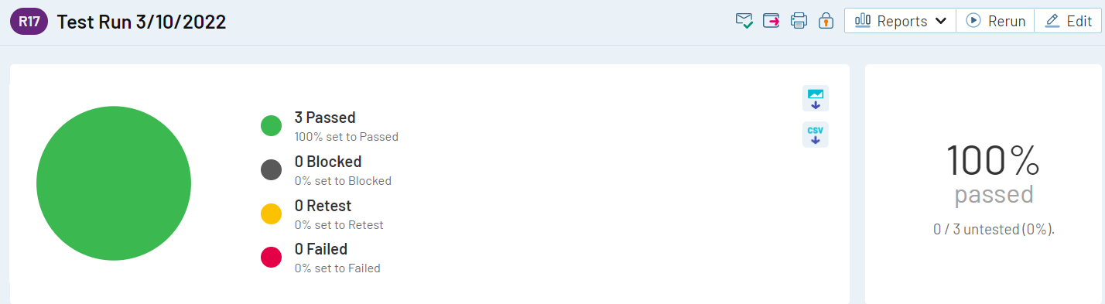

1. Membuat Milestone untuk Page Daftar

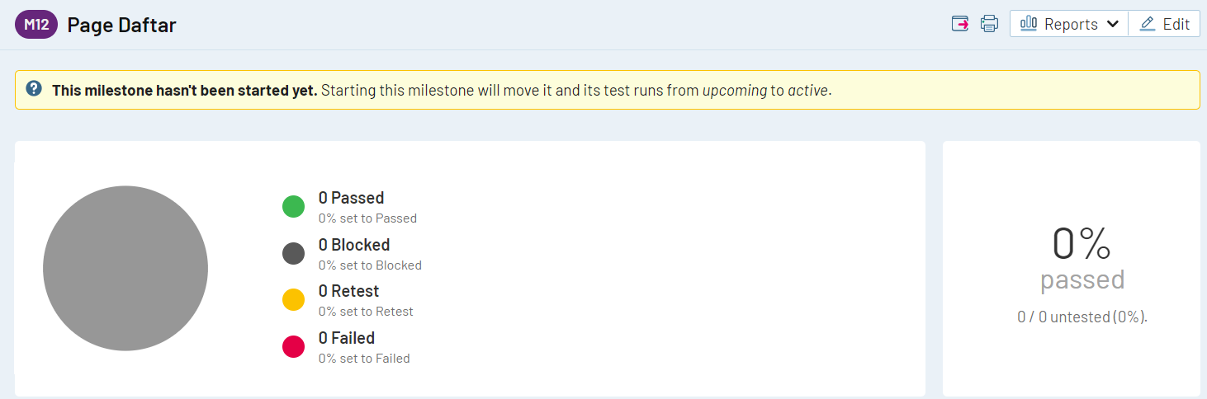

1. Membuat Test Run
2. Membuat Test Plan
3. **Membuat Test Case Page Daftar**

* Test Case 1: User Input Data in Form Register Valid

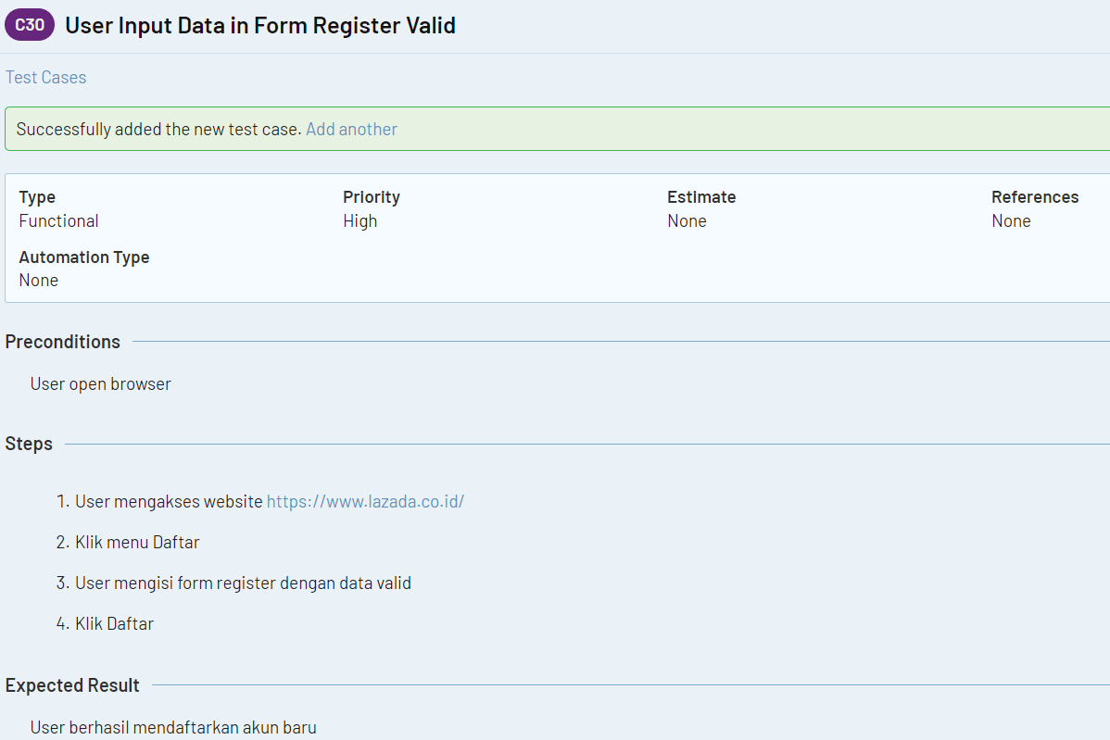

* Test Case 2: User Input Data in Form Register Invalid

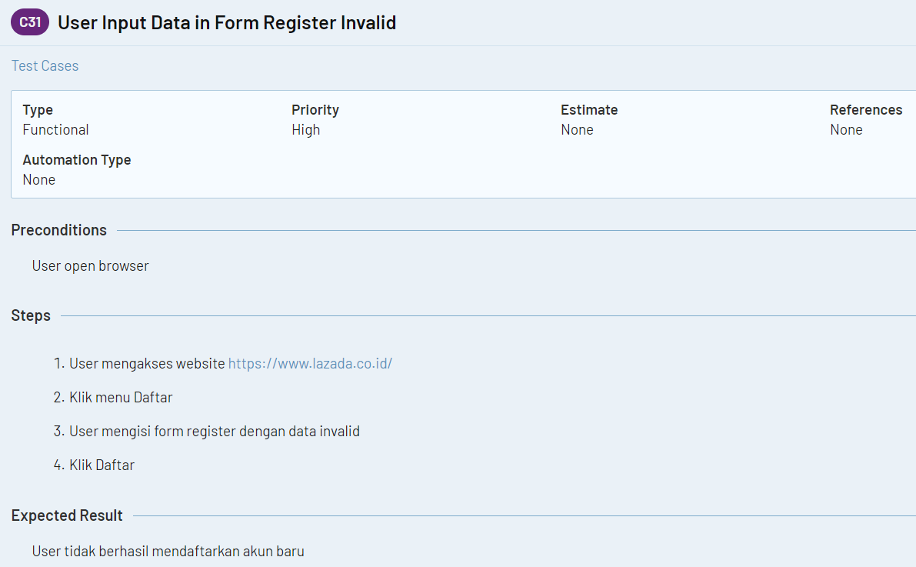

* Test Case 3: User Daftar dengan Email

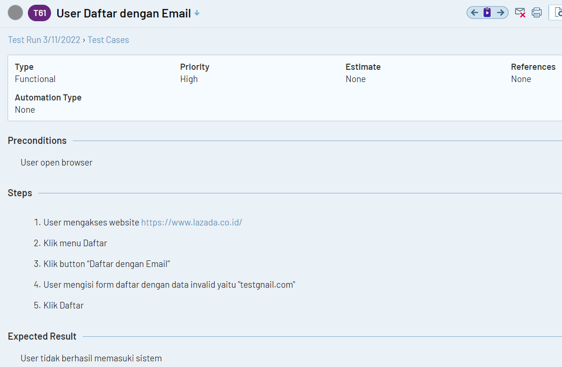

1. Start Milestones

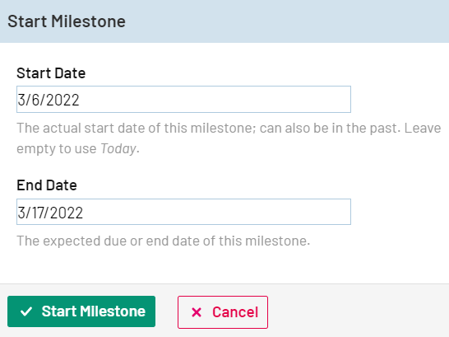

1. Selanjutnya kita akan mengerjakan Test Case tersebut dan anggap saja sudah **Passed** dan ubah status Test Case ke **Passed**.



Maka setelah semua test case sudah berstatus Passed hasilnya akan menjadi seperti berikut:

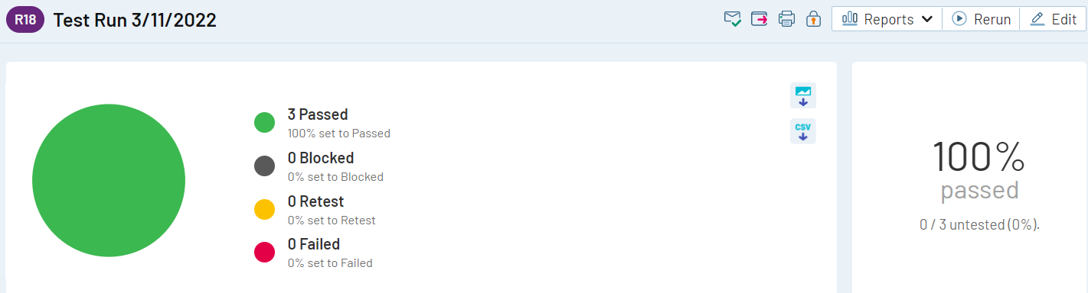

1. Membuat Milestones untuk Page Lacak Pesanan

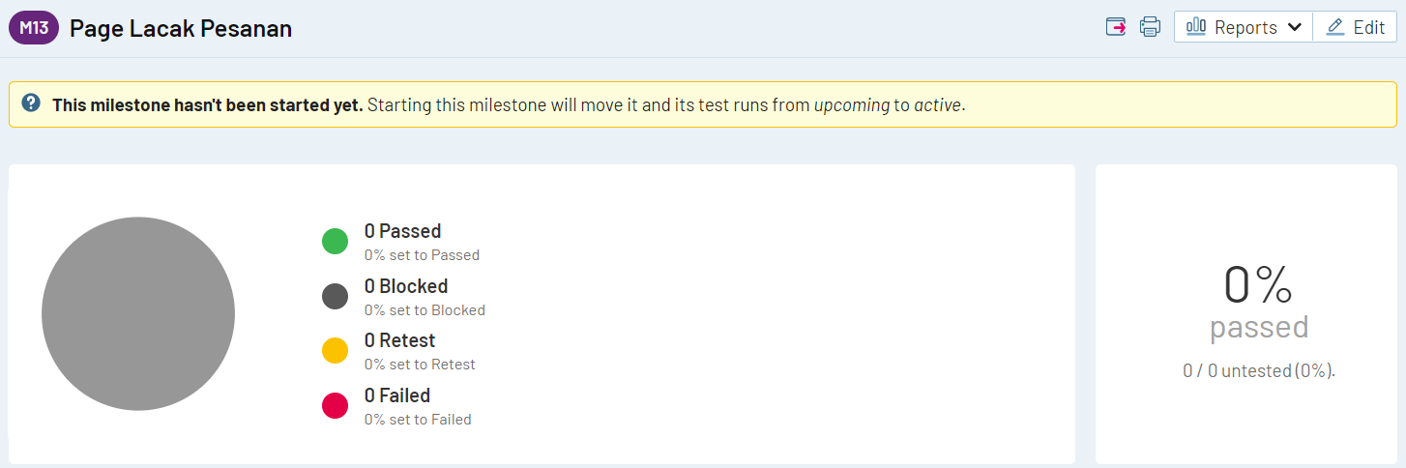

1. Membuat Test Run
2. Membuat Test Plan
3. **Membuat Test Case Page Lacak Pesanan**

* Test Case 1: User Input Email dan Nomor Pesananan Valid

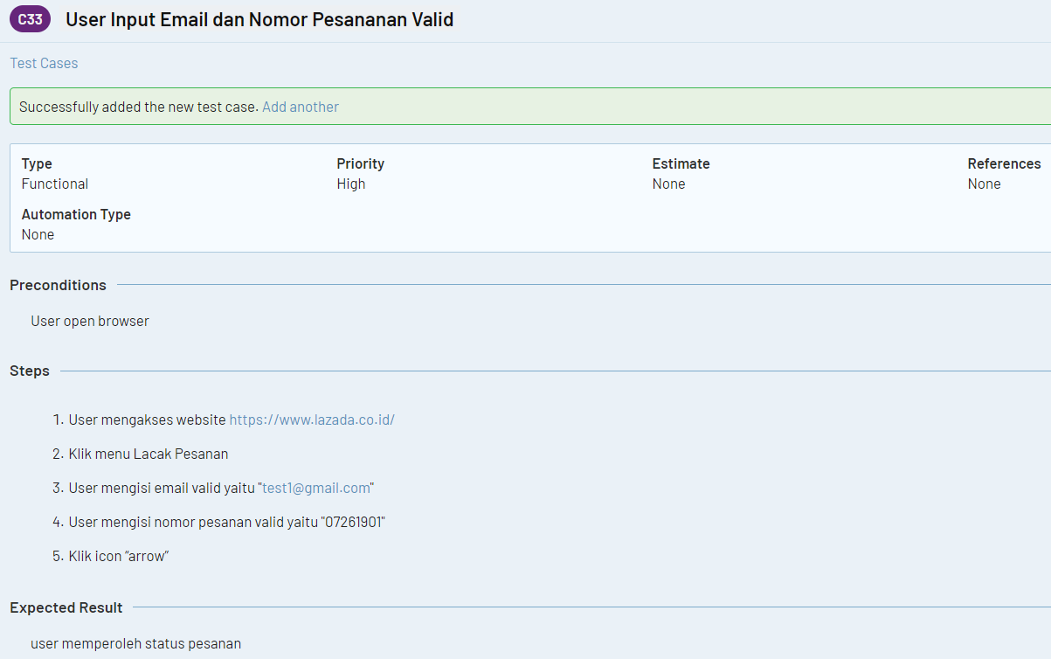

* Test Case 2: User Input Email dan Nomor Pesananan Invalid

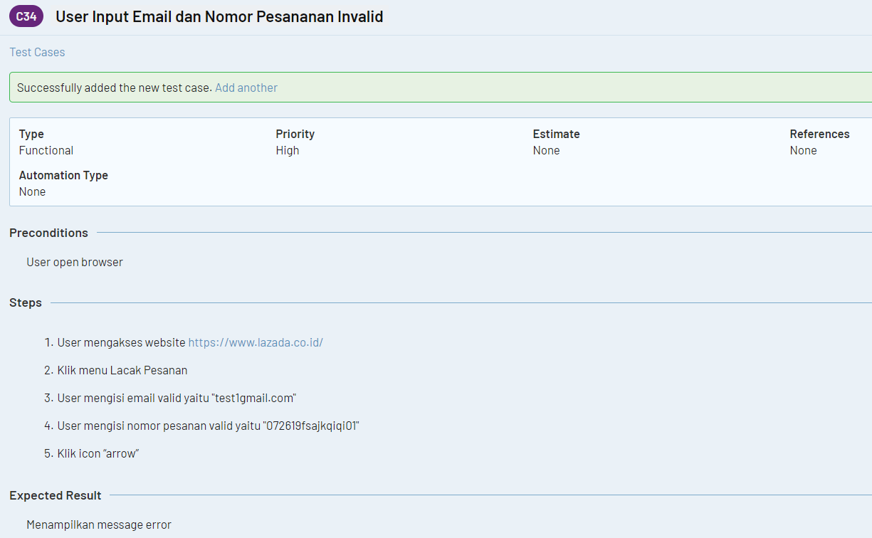

* Test Case 3: User Input Email Valid then Click Menu “Klik disini”

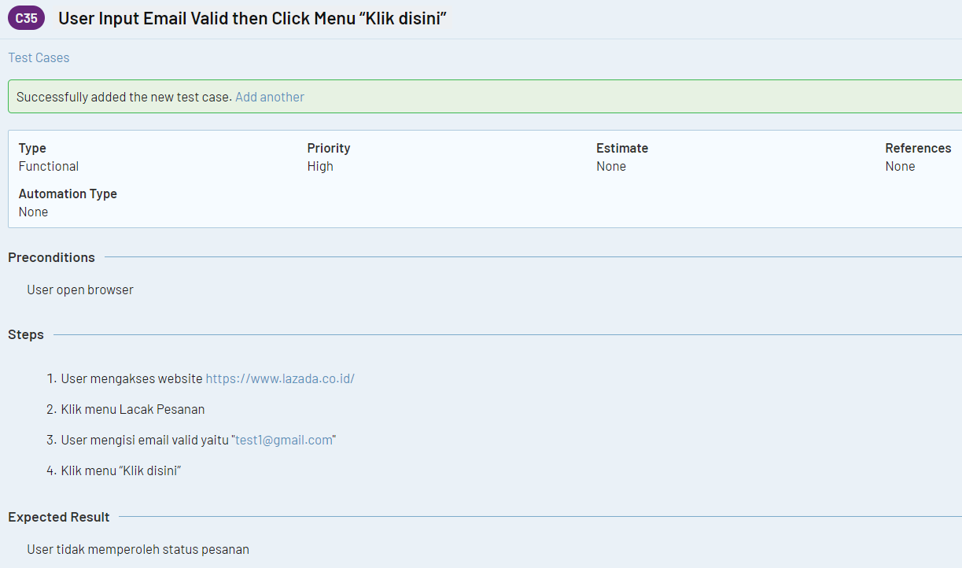

1. Start Milestones

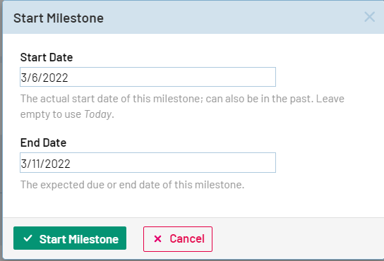

1. Selanjutnya kita akan mengerjakan Test Case tersebut dan anggap saja sudah **Passed** dan ubah status Test Case ke **Passed**.



Maka setelah semua test case sudah berstatus Passed hasilnya akan menjadi seperti berikut:

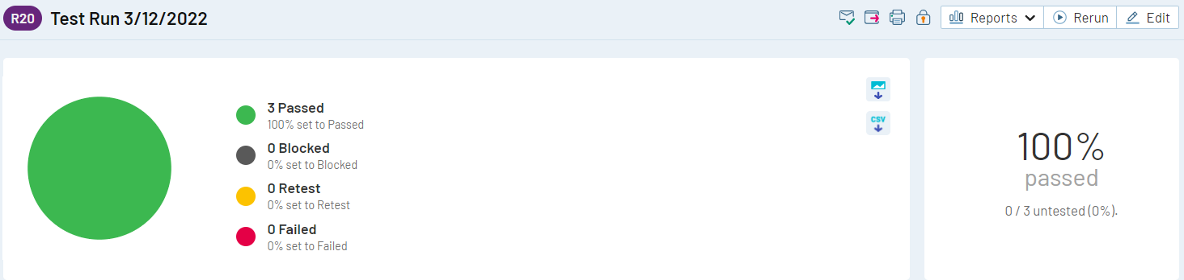

LINK:

Jira:

Portal Berita: <https://elfridatampubolon.atlassian.net/jira/software/projects/BBE/boards/11>

Toko Online:

<https://elfridatampubolon.atlassian.net/jira/software/projects/TBE/boards/12>

TestRail:

Portal Berita:

<https://elfridatampubolon.testrail.io/index.php?/projects/overview/6>

Toko Online:

<https://elfridatampubolon.testrail.io/index.php?/projects/overview/7>